Grado : Segundo
PROYECTO TRANSVERSAL: Cultura
EJE TEMÁTICO TRANSVERSAL: Cultura.
- PREGUNTA ORIENTADORA:
- ¿De qué forma la atención incide en los procesos de interpretación?.
- ¿Cómo participar en las diferentes expresiones culturales de mi contexto?
OBJETIVOS DEL GRADO: Reconocer la organización y dinámicas del entorno escolar que le permitan ser parte activa de él.
• Reconocer en el juego posibilidades de expresión.
• Desarrollar la capacidad de imitación a través del juego.
• Estimular la atención como elemento fundamental de la interpretación.
• Interpretar las actitudes expresivas de los compañeros.
PROCESOS MOVILIZADORES: contemplar, expresar, proyectar, coordinar, diferenciar, concentrar, producir, imitar, crear, apreciar, disfrutar, elaborar, dibujar, construir, aplicar, interpretar, motivar, escuchar, emocionar, improvisar, seleccionar, transformar, analizar, abstraer, imaginar, resignificar, inferir, relacionar, admirar, escuchar, apreciar.
COMPETENCIAS DEL ÁREA (ASIGNATURA):
SENSIBILIDAD:
Exploro el cuerpo y los sentidos, como instrumentos de expresión y de relación con el medio: capto, reconozco y diferencio sensorialmente los colores, timbres de objetos sonoros y características del movimiento corporal.(C. B . 1, 3)

APRECIACION ESTÈTICA:
Conozco los relatos, mitos o hechos históricos que permiten pensar el origen de las prácticas artísticas. (C .B . 1, 3) )

COMUNICACIÓN:
Manifiesto pensamientos, sentimientos e impresiones mediante la expresión artística. (C .B . 1 )

DERECHOS BASICOS DE APRENDIZAJE  No aplica | ESTANDARES BASICOS DE COMPETENCIA  Proceso Contemplativo, Imaginativo, Selectivo.  Muestra sorpresa y apertura hacia sus propias evocaciones, recuerdos, fantasías y lo manifiesta con una gestualidad corporal y elaboraciones artísticas seguras y espontáneas.  Proceso de Transformación Simbólica de la Interacción con  el Mundo  Se aproxima y explora formas sonoras, visibles y tangibles de la naturaleza y de su entorno sociocultural inmediato.  - Simboliza, afirma y comparte respetuosamente intuiciones, sentimientos, fantasía y nociones en el juego espontáneo y en sus expresiones artísticas; describe los procedimientos que ejecuta; transforma creativamente errores, accidentes e imprevistos.  Proceso Reflexivo  - Manifiesta gusto y se pregunta sobre las cualidades estéticas de sus expresiones artísticas y las del entorno natural y sociocultural.  - Maneja nociones básicas de elementos propios del lenguaje artístico, los relaciona con su mundo cotidiano y los comenta con sus compañeros.  Proceso Valorativo  Disfruta con las narraciones de historias sagradas de su comunidad, ritos, leyendas, tradiciones y con recuentos sobre las artes autóctonas y universales.  - Disfruta con manifestaciones artísticas.

EJES DE LOS ESTANDARES Y ORIENTACIONES TEMÁTICAS. | PROPUESTAS PARA LA EXPERIENCIA PEDAGÓGICA  (PLAN DE AULA) | FECHAS | GRUPO(S) | EVIDENCIAS Y SEGUIMIENTO (OBSERVACIONES, AJUSTES RAZONABLES Y APRENDIZAJES)
Interpretación Formal  Reconozco acciones corporales, visuales y sonoras  Diferencio acciones corporales, visuales, y sonoras.  Establezco relaciones entre las formas corporales, visuales y sonoras.  Interpretación Extra-textual.  Describo formas corporales, visuales y sonoras.  Interpreto formas corporales, visuales y sonoras.  Creo formas corporales visuales y sonoras.  ORIENTACIONES TEMÁTICAS.  - Expresiones artísticas grafico plásticas. (Rasgado, Picado, Silueta, Recorte, Collage, Plantillas, Punzado, estarcido, Mosaico, modelado, etc.  - Expresiones artísticas escénicas. (teatro, títeres, danza, etc.)  - Manifestaciones Culturales. | Fases de aprendizaje  - EXPLORACIÓN: Presentación experiencia pedagógica- preguntas orientadoras- Planteamiento de hipótesis –descripción-indagación, conocimientos previos  (MOSTRAR OBRAS DE ARTISTAS RELACIONADAS A LA TEMÁTICA.)  - ACLARACIÓN :Verificación de conceptos previos- experimentación-comprobación de hipótesis- socialización  (CONCEPTUALIZAR LA TEMÁTICA COMO SE HACE LA OBRA)  - APLICACIÓN: Aclaración de dudas-Consolidación de saberes –Conceptualización –Transferencia de lo aprendido-Evaluación  (APLICAR ALGO DE LO VISTO Y CREAR NUESTRAS PROPIAS OBRAS INDIVIDUAL O COLECTIVAS.)  Tiempo probable:  Recursos:  Núcleo temático  Expresiones artísticas escénicas  - EXPLORACIÓN:  MOSTRAR OBRAS DE ARTISTAS RELACIONADAS A LA TEMÁTICA. Indagar con los chicos cuales expresiones escénicas conocen. Hacer un sondeo cual les gusta mas.  - ACLARACIÓN:  CONCEPTUALIZAR LA TEMÁTICA.  Ejemplo: presentar videos de obras teatrales y títeres https://www.youtube.com/watch?v=Nri7HVdYwRw  https://www.youtube.com/watch?v=MCH7StNflXM  https://www.youtube.com/watch?v=3O6V5eaVpCQ  - APLICACIÓN:  APLICAR ALGO DE LO VISTO Y CREAR NUESTRAS PROPIAS OBRAS INDIVIDUAL O COLECTIVAS.  Tiempo probable:  Recursos:  NÚCLEO TEMÁTICO  Expresiones artísticas grafico plásticas  - EXPLORACIÓN:  MOSTRAR OBRAS DE ARTISTAS RELACIONADAS A LA TEMÁTICA.  Indagar con los estudiantes cuales expresiones artísticas conocen desde lo grafico plástico.  Ejemplo: pintura, escultura, dibujo fotografía. Llevarlos a contemplar este tipo de muestras en el barrio.  - ACLARACIÓN:  CONCEPTUALIZAR LA TEMÁTICA COMO SE HACE LA OBRA  Consultar, socializar y definir con ellos las tres técnicas plásticas principales.  - APLICACIÓN:  APLICAR ALGO DE LO VISTO Y CREAR NUESTRAS PROPIAS OBRAS INDIVIDUAL O COLECTIVAS.  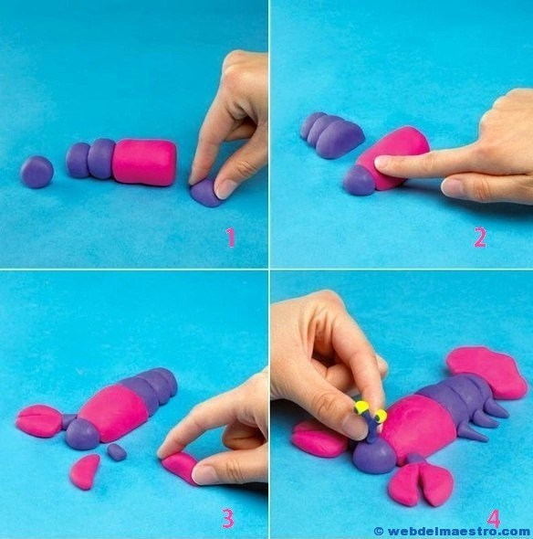  Elaborar dibujos, libres, de copia, o guiados.  Tiempo probable: 3 semanas  Recursos:  Núcleo temático  Manifestaciones Culturales  - EXPLORACIÓN:  MOSTRAR OBRAS DE ARTISTAS RELACIONADAS A LA TEMÁTICA.  La antioqueñidad y la feria de las flores. Que saben de ella, que investiguen con la familia por que se celebra.  - ACLARACIÓN:  CONCEPTUALIZAR LA TEMÁTICA COMO SE HACE LA OBRA  Presentar video y socializar sobre esta celebración.  https://www.youtube.com/watch?v=Ww9oLFob1hs  - APLICACIÓN:  APLICAR ALGO DE LO VISTO Y CREAR NUESTRAS PROPIAS OBRAS INDIVIDUAL O COLECTIVAS.  Preparación de la antioqueñidad.  Tiempo probable:  Recursos:

INDICADORES DE DESEMPEÑO
SABER (CONCEPTUALES) | SABER HACER (PROCEDIMENTALES) | SABER SER (ACTITUDINALES)
Comprende la atención como el medio que posibilita la interpretación de forma expresiva.  - Realiza dibujos que son copia de un modelo  - Realiza composiciones reproduciendo imágenes de diferentes modelos  - Representa con su cuerpo cantos, rondas y trabalenguas  - Explora el cuerpo en el espacio, con propuestas musicales y/o escénicas**. | Reconoce los elementos esenciales para la atención en la interpretación de formas expresivas.  - Participa de la creación de cuentos absurdos.  - Dramatiza verbalmente cuentos absurdos ( mágicos)  - Representa a su mascota a través de diferentes expresiones ( plástica, literaria, corporal, musical) | Evidencia una actitud de atención en la interpretación de formas expresivas.

https://www.mineducacion.gov.co/1621/article-89869.html

https://www.mineducacion.gov.co/1759/w3-article-241907.html

https://www.mineducacion.gov.co/1621/articles-339975_recurso_4.pdf

https://www.magisterio.com.co/articulo/las-nuevas-mallas-de-aprendizaje-y-los-dba

https://www.mineducacion.gov.co/1759/w3-article-363429.html

file:///C:/Users/Usuario/Downloads/8_Educacion_artistica_y_cultural.pdf

